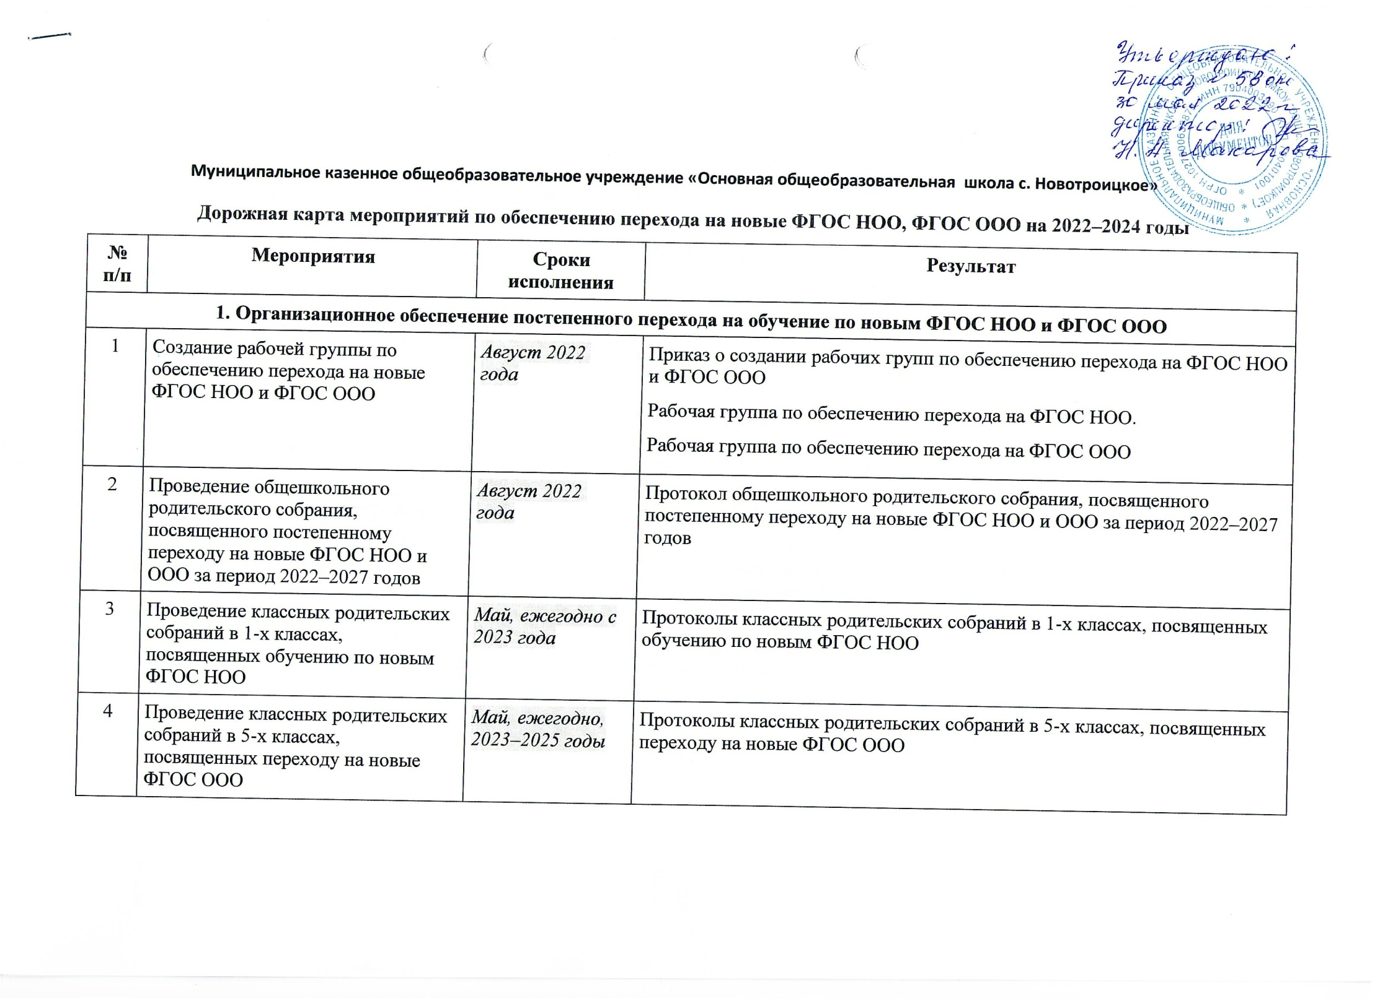

Муниципальное казенное общеобразовательное учреждение «Основная общеобразовательная школа с. Новотроицкое»
Дорожная карта мероприятий по обеспечению перехода на новые ФГОС НОО, ФГОС ООО на 2022–2024 годы
№ п/п | Мероприятия | Сроки исполнения | Результат
1. Организационное обеспечение постепенного перехода на обучение по новым ФГОС НОО и ФГОС ООО
1 | Создание рабочей группы по обеспечению перехода на новые ФГОС НОО и ФГОС ООО | Август 2022  года | Приказ о создании рабочих групп по обеспечению перехода на ФГОС НОО и ФГОС ООО  Рабочая группа по обеспечению перехода на ФГОС НОО.  Рабочая группа по обеспечению перехода на ФГОС ООО
2 | Проведение общешкольного родительского собрания, посвященного постепенному переходу на новые ФГОС НОО и ООО за период 2022–2027 годов | Август 2022  года | Протокол общешкольного родительского собрания, посвященного постепенному переходу на новые ФГОС НОО и ООО за период 2022–2027 годов
3 | Проведение классных родительских собраний в 1-х классах, посвященных обучению по новым ФГОС НОО | Май, ежегодно с 2023 года | Протоколы классных родительских собраний в 1-х классах, посвященных обучению по новым ФГОС НОО
4 | Проведение классных родительских собраний в 5-х классах, посвященных переходу на новые ФГОС ООО | Май, ежегодно, 2023–2025 годы | Протоколы классных родительских собраний в 5-х классах, посвященных переходу на новые ФГОС ООО
5 | Проведение просветительских мероприятий, направленных на повышение компетентности педагогов образовательной организации и родителей обучающихся | Ежегодно, в течение учебного года в соответствии с графиком | Аналитические отчеты замдиректора по УВР и ВР о проведенных просветительских мероприятиях  Пакет информационно-методических материалов  Разделы на сайте ОО
6 | Анализ имеющихся в образовательной организации условий и ресурсного обеспечения реализации образовательных программ НОО и ООО в соответствии с требованиями новых ФГОС НОО и ООО | Октябрь 2022  года | Аналитическая записка об оценке условий образовательной организации с учетом требований новых ФГОС НОО и ООО
7 | Анализ соответствия материально-технической базы образовательной организации для реализации ООП НОО и ООО действующим санитарным и противопожарным нормам, нормам охраны труда | Ноябрь 2022 – июнь 2023  года | Аналитическая записка об оценке материально-технической базы реализации ООП НОО и ООО, приведение ее в соответствие с требованиями новых ФГОС НОО и ООО
8 | Комплектование библиотеки УМК по всем предметам учебных планов для реализации новых ФГОС НОО и ООО в соответствии с Федеральным перечнем учебников | Ежегодно до 1 сентября  2022–2027 годов | Наличие утвержденного и обоснованного списка учебников для реализации новых ФГОС НОО и ООО.  Формирование ежегодной заявки на обеспечение образовательной организации учебниками в соответствии с Федеральным перечнем учебников
9 | Разработка и реализация системы мониторинга образовательных потребностей (запросов) обучающихся и родителей (законных представителей) для проектирования учебных планов НОО и ООО в части, формируемой участниками образовательных отношений, и планов внеурочной деятельности НОО и ООО | Октябрь 2022 – март 2023  года | Аналитическая справка замдиректора по УВР.  Аналитическая справка замдиректора по ВР
 | Привлечение органов управления образованием к проектированию основной образовательной программы начального и основного общего образования | По согласованию | Протоколы заседаний
2. Нормативное обеспечение постепенного перехода на обучение по новым ФГОС НОО и ФГОС ООО
10 | Формирование банка данных нормативно-правовых документов федерального, регионального, муниципального уровней, обеспечивающих переход на новые ФГОС НОО и ФГОС ООО | В течение всего периода | Банк данных нормативно-правовых документов федерального, регионального, муниципального уровней, обеспечивающих реализацию ФГОС НОО и ФГОС ООО
11 | Изучение документов федерального, регионального уровня, регламентирующих введение ФГОС ООО | В течение всего периода | Листы ознакомления с документами федерального, регионального уровня, регламентирующими введение ФГОС ООО
12 | Внесение изменений в программу развития образовательной организации | Сентябрь 2022 года | Приказ о внесении изменений в программу развития образовательной организации
13 | Внесение изменений и дополнений в Устав образовательной организации (при необходимости) | До 01.09.2022 | Устав образовательной организации
14 | Разработка приказов, локальных актов, регламентирующих введение ФГОС НОО и ФГОС ООО | Сентябрь 2022 – январь 2023 года | Приказы, локальные акты, регламентирующие переход на новые ФГОС НОО и ФГОС ООО
15 | Приведение в соответствие с требованиями новых ФГОС НОО и ООО должностных инструкций работников образовательной организации | До 01.09.2023 | Должностные  инструкции
16 | Разработка на основе примерной основной образовательной программы НОО основной образовательной программы НОО образовательной организации, в том числе рабочей программы воспитания, календарного плана воспитательной работы, программы формирования УУД, в соответствии с требованиями новых ФГОС НОО | До 01.05.2023 | Протоколы заседаний рабочей группы по разработке основной образовательной программы НОО.  Основная образовательная программа НОО, в том числе рабочая программа воспитания, календарный план воспитательной работы, программа формирования УУД
17 | Разработка на основе примерной основной образовательной программы ООО основной образовательной программы ООО образовательной организации, в том числе рабочей программы воспитания, календарного плана воспитательной работы, программы формирования УУД, программы коррекционной работы, в соответствии с требованиями новых ФГОС ООО | До 01.05.2023 | Протоколы заседаний рабочей группы по разработке основной образовательной программы ООО.  Основная образовательная программа ООО, в том числе рабочая программа воспитания, календарный план воспитательной работы, программа формирования УУД, программа коррекционной работы
18 | Утверждение основных образовательных программ НОО и ООО, в том числе рабочей программы воспитания, календарных планов воспитательной работы, программ формирования УУД, программы коррекционной работы ООО, на заседании педагогического совета | До 01.09.2023 | Протокол заседания педагогического совета.  Приказ об утверждении образовательных программ НОО и ООО, в том числе рабочей программы воспитания, календарных планов воспитательной работы, программ формирования УУД, программы коррекционной работы ООО
19 | Разработка учебных планов, планов внеурочной деятельности для 1-х и 5-х классов по новым ФГОС НОО и ООО на 2022/23 учебный год | До 01.10.2022 года | Учебный план НОО.  Учебный план ООО.  План внеурочной деятельности НОО.  План внеурочной деятельности ООО
20 | Разработка учебных планов, планов внеурочной деятельности для 1–2-х и 5–6-х классов по новым ФГОС НОО и ООО на 2023/24 учебный год | До 30 мая 2023 года | Учебный план НОО.  Учебный план ООО.  План внеурочной деятельности НОО.  План внеурочной деятельности ООО
21 | Разработка учебных планов, планов внеурочной деятельности для 1–3-х и 5–7-х классов по новым ФГОС НОО и ООО на 2024/25 учебный год | До 30 мая 2024 года | Учебный план НОО.  Учебный план ООО.  План внеурочной деятельности НОО.  План внеурочной деятельности ООО

